ALPINE si aggiudica IL secondo titolo internazionale consecutivo nella coppa FIA R-GT con RAPHAËL ASTIER*
30/08/2022
- Campione del Mondo FIA Rally nel 1973, Alpine continua a scrivere la storia dello sport vincendo la Coppa FIA R-GT per la seconda stagione consecutiva.
- Raphaël Astier subentra a Pierre Ragues nel track record, conseguendo la decima vittoria consecutiva dell’Alpine A110 Rally al Barum Czech Rally Zlín.
- Sempre imbattuta in questa gara, la versione rally dell’Alpine A110 si è cimentata in condizioni epiche, riuscendo a monopolizzare il podio e a inserirsi tra le migliori auto a trazione integrale.
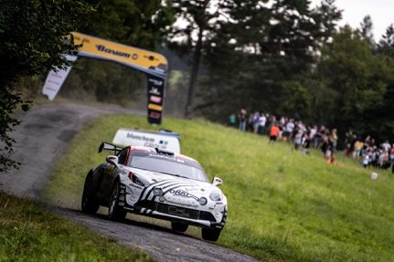
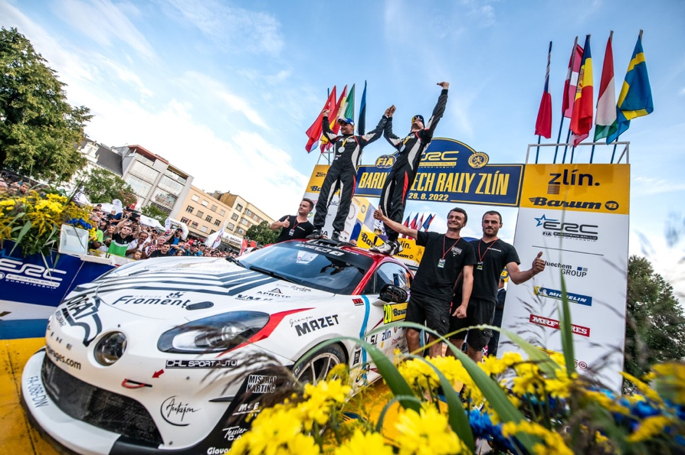
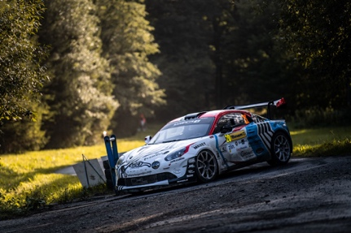

Quarta e penultima manche della Coppa FIA R-GT, il Barum Czech Rally Zlín ha accolto tre Alpine A110 Rally alla partenza, con i piloti francesi Raphaël Astier e Manu Guigou e il ceco Jakub Jirovec.

In questa gara, da cui la Berlinetta era uscita vincitrice in tre delle prime cinque edizioni con Vladimír Hubáček al volante negli anni 1970, Alpine si è immediatamente imposta in prima linea. Secondo in classifica generale e costretto a superare Raphaël Astier per continuare ad aspirare al titolo, Manu Guigou si è dimostrato il più veloce nella super-speciale che ha dato il via al rally venerdì sera a Zlín.

Il giorno dopo, è giunta la risposta dell’avversario su un percorso atipico, molto bagnato ed estremamente insidioso. Registrando quattro migliori tempi in sei settori cronometrati, Raphaël Astier ha progressivamente ampliato il divario, nonostante la replica di Manu Guigou nella SS5. Il pilota di CHL Sport Auto ha concluso la prima tappa con oltre due minuti di vantaggio sull’avversario, mentre Jakub Jirovec ha completato il trio di testa 100% Alpine nella sua terra natale.

Domenica, Raphaël Astier non ha dato segni di cedimento, realizzando un grande slam sul percorso del mattino con tre nuovi scratch al suo attivo. Dopo aver raddoppiato il vantaggio in condizioni sempre più fangose, il leader ha tenuto sotto controllo l’andamento degli ultimi chilometri del percorso aggiudicandosi la terza vittoria della stagione davanti a Manu Guigou e Jakub Jirovec su un podio monopolizzato dalle Alpine A110 Rally.

Già vincitore della Coppa FIA R-GT nel 2018, Raphaël Astier si è garantito, in questa stessa occasione, il titolo, aggiungendo un’ulteriore riga all’impressionante track record di Alpine nel motorsport, subentrando a Pierre Ragues che aveva vinto con Alpine l’anno scorso. Inoltre, gli sforzi dei tre equipaggi hanno permesso al modello progettato da Signatech di continuare due belle serie in questa gara, con la decima vittoria consecutiva e l’imbattibilità conseguita dopo ben 132 prove speciali.

Ora Alpine rivolge la sua attenzione verso il quinto ed ultimo appuntamento del calendario della Coppa FIA R-GT, il RallyRACC Catalunya (20-23 ottobre). L’evento ospiterà anche la dodicesima manche del Campionato del Mondo FIA Rally, il cui track record è stato inaugurato da Alpine nel 1973.

Raphaël Astier
«Il Barum è noto per le condizioni particolarmente insidiose che, in questa edizione, non sono certo mancate. È stato un rally estremamente difficile, dove abbiamo dovuto fare molta attenzione, anche verso la fine, quando non stavamo più attaccando. Siamo riusciti in breve tempo a mettere a punto l’auto come volevamo a livello di prestazioni. Ha avuto un comportamento molto sano, mi sono sentito bene al volante e, quando si è a proprio agio, automaticamente si osa di più e siamo riusciti a mescolarci con le auto a trazione integrale. Con il nostro status di “dilettanti”, il nostro scopo era quello di aggiudicarci il titolo prima della finale. Tutto è andato come pensavamo e siamo veramente felici di aver portato a termine la nostra sfida. Oltre all’orgoglio per aver conseguito il titolo con una Marca francese e un’auto che adoro, il nostro concorrente principale è estremamente esperto e ha contribuito allo sviluppo dell’Alpine A110 Rally. Il nostro obiettivo era quello di sfidarlo, ce l’abbiamo fatta ed è proprio una bella performance di cui possiamo dirci soddisfatti con i miei partner, ma anche con Chazel Technologie Course, con cui avevo corso a Montecarlo, e con CHL Sport Auto nelle altre manche.»

CLASSIFICHE*

Barum Czech Rally Zlín 2022
1. Raphaël Astier - Frédéric Vauclare (Alpine A110 Rally) 2 ore 08’11’’3
2. Manu Guigou - Kévin Bronner (Alpine A110 Rally) +5’17’’1
3. Jakub Jirovec - Vítězslav Baďura (Alpine A110 Rally) +11’26’’0
4. Martin Rada - Jaroslav Jugas (Abarth 124 Rally) +19’30’’0
5. Roberto Gobbin - Ismaele Barra (Abarth 124 Rally) +20’38’’1

Coppa FIA R-GT 2022
1. Raphaël Astier 93 punti
2. Manu Guigou 61 punti
3. Roberto Gobbin 36 punti
4. Martin Rada 22 punti
5. François Delecour e Jakub Jirovec 15 punti
7. Christophe Casanova 12 punti
8. Ian Crerar 6 punti …

*con riserva di convalida da parte della FIA

CENNI SU ALPINE
Fondata nel 1955 da Jean Rédélé, Alpine si è affermata nel corso degli anni con le sue auto sportive alla francese. Nel 2018, la Marca presenta la nuova A110, un’auto sportiva fedele agli intramontabili principi di Alpine in termini di compattezza, leggerezza, agilità e piacere di guida. Nel 2021, viene creata la Business Unit Alpine, che diventa la Marca dedicata alle auto sportive innovative, autentiche ed esclusive del Gruppo Renault, che può contare sull’eredità e il know-how dello storico stabilimento di Dieppe, ma anche sulle competenze ingegneristiche dei team di Alpine Racing ed Alpine Cars.

Contatto stampa Gruppo Renault Italia:
Paola Rèpaci– Renault/ Alpine Product & Corporate Communication Manager
paola.repaci@renault.it Cell: +39 335 1254592; Tel.+39 06 4156965
Siti web: it.media.groupe.renault.com/; www.renault.it
Seguici su Twitter: @renaultitalia

